Windows 7 系統將IE瀏覽器升級為IE 10後的處理方法說明:
- Window7的Windows Update 更新項目內有 IE10，如IE升級為IE10後，有二個設定值被還原 (1)相容性檢視 (2)信任網站的相關設定，將會造成系統無法使用,請依後面步驟重新設定。
(IE瀏覽器版本可打開 IE→說明→關於Internet Explorer 查看)
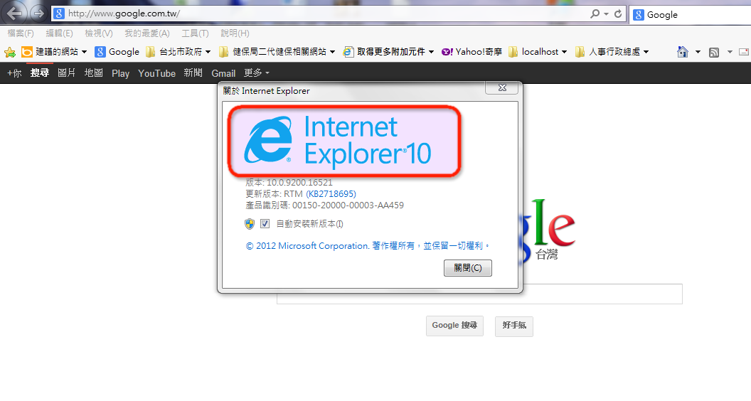
- 設定方式--相容性檢視
(1)開啟IE->工具->相容性檢視設定
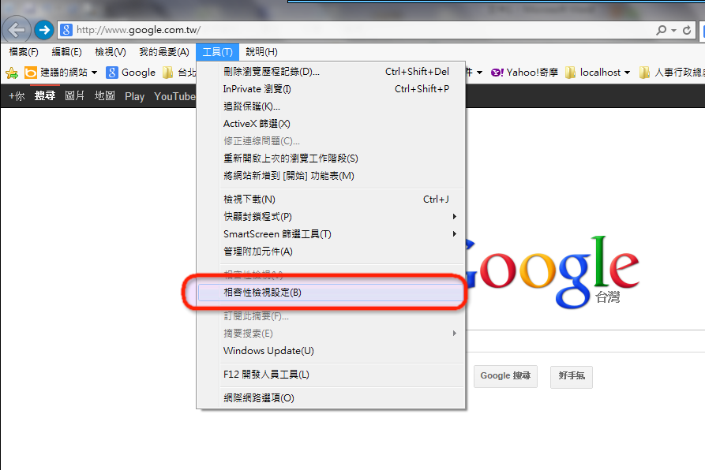
(2)在相容性檢視下顯示所有網站的欄位打勾，之後按關閉。
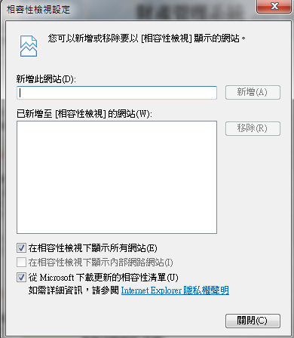

- 設定方式—加入信任的網站
(1) 開啟IE->工具->網際網路選項
安全性->信任的網站->網站

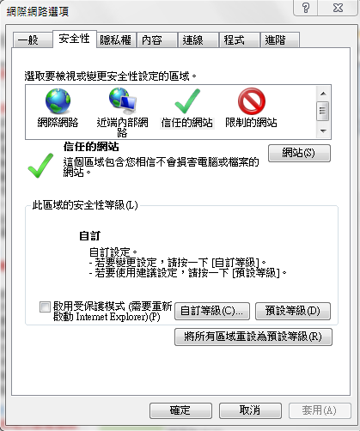

(2) 公司線上客戶請輸入 http://www.stree.com.tw ->按「新增」,確認已新增至信任的網站後按「關閉」
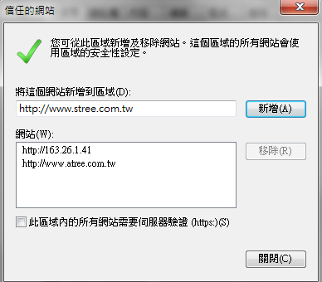
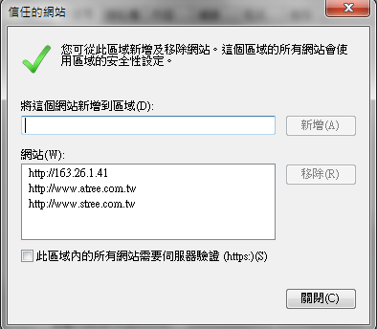

(3)最後按確定。

請關掉所有的IE頁面，然後再重新開啟。

